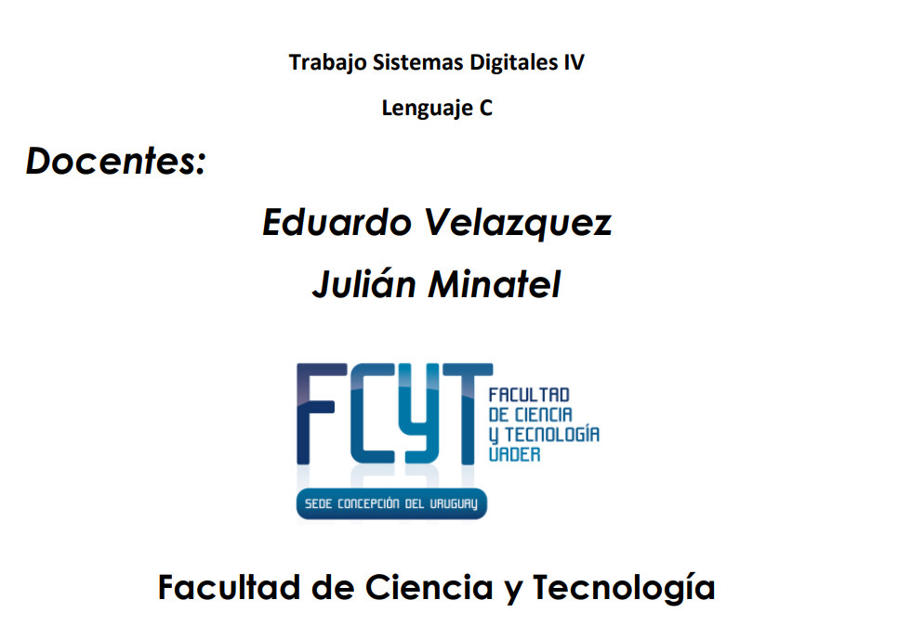

Nombre: Fabricio David Gallo

Ciclo Lectivo: 2023

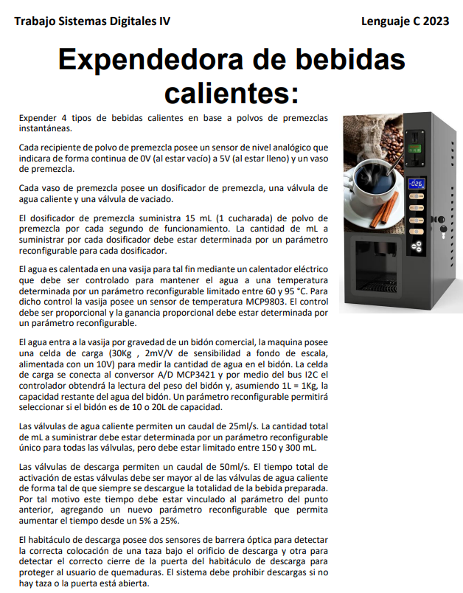

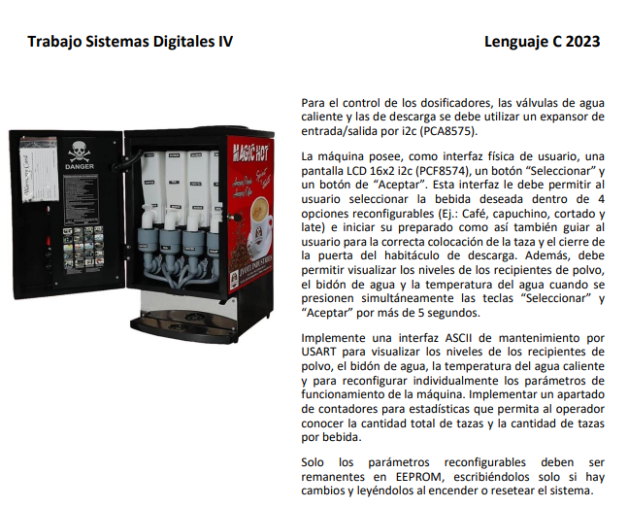

Explicaciones Pertinentes:

Por cuestiones de costos, se debe simular en proteus el proyecto, en el archivo con nombre autoexplicativo. Las salidas se marcan con leds.

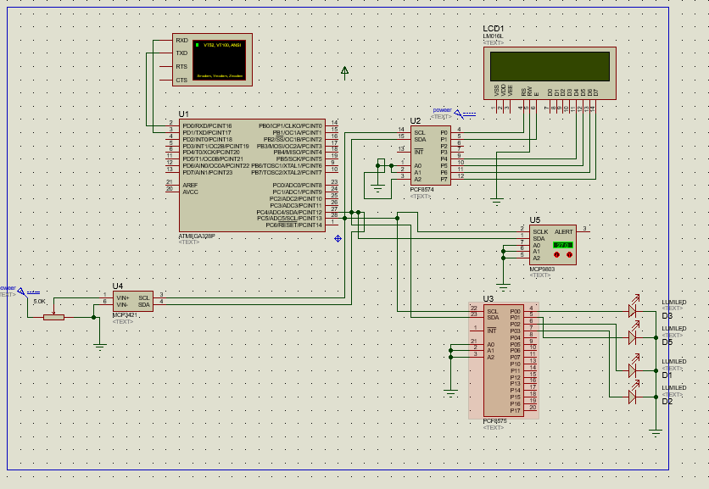

Este proyecto hará usó de muchas librerías, especialmente de “ATMEGA328P_C-master” de BinderTronics, publicada bajo la licencia MIT de software libre, la cual fue acomodando y traduciendo para mis usos.

También se usaron muchas y variadas librerías sin licencia de Dimitri del foro ruso : https://cxem.net/

El resto de las librerías, son anónimas

Además el Proyecto estará subido a GitHub, aportando vez con vez todos los cambios. El mismo tendrá dos ramificaciones o “branchs”:

* Main (donde está la totalidad del proyecto ya integrado)
* Pruebas (donde hacemos pruebas individuales de las funcionalidades de las librerias )

Entonces ¿Cómo probar este proyecto? Abrir proteus->Doble click en el micro->cargar el .hex de tP -> correr simulación

Interpretación y suposiciones:

